Часть парка на территории строящегося ЖК в Рязанском районе благоустроят в 2021 году
02.11.2020
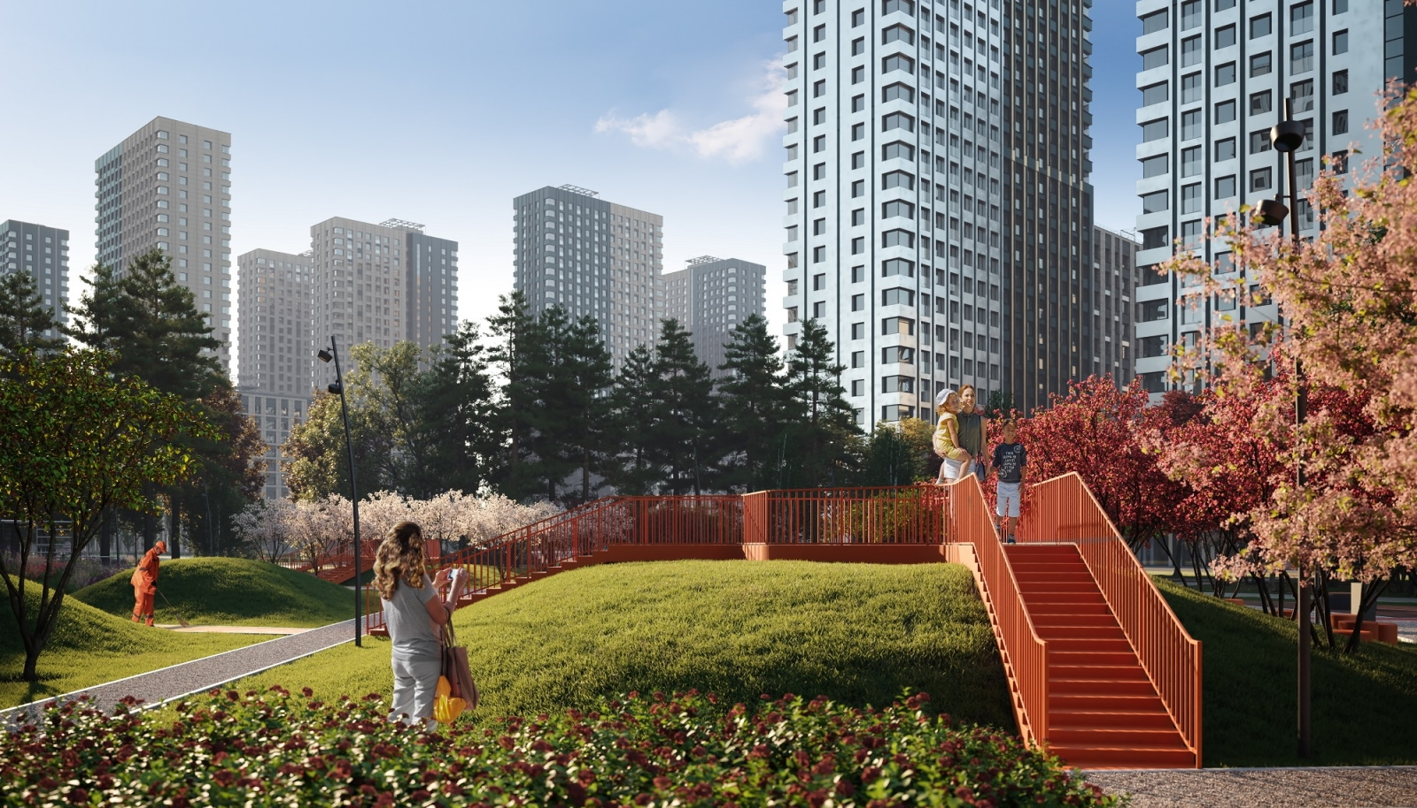
Парк с экотропами и дорожками в виде «прожилок зеленого листа» появится в Рязанском районе по адресу: Рязанский проспект, 26.
- Общая площадь паркового комплекса, который появится в составе жилого проекта на Рязанском проспекте, составит 5,7 гектара, - сообщила председатель Москомстройинвеста Анастасия Пятова. – Его формирование разделено на несколько этапов, ввод которых осуществляется одновременно с вводом очередей жилья и инфраструктуры.
В 2021 году планируется завершить первый этап благоустройства парковой территории площадью в один гектар. С помощью технологий геопластики там сформируют зеленые холмы, сеть дорожек и экотроп. Также будет высажено более 600 хвойных, лиственных и плодовых деревьев и кустарников, а площадь созданных газонов и цветников составит 7,5 тысячи квадратных метров.
Новый жилой комплекс в Рязанском районе строится на площади 27,5 гектара, освоение территории пройдет в пять этапов. При этом после окончания строительства в квартале появится единая сбалансированная среда с жилой, образовательной, коммерческой, рекреационной и общественной функциями. Парковый комплекс с фонтанной площадью и аллеей протяженностью 600 метров объединит территорию жилого квартала.

Адрес страницы: http://uvao.mos.ru/presscenter/news/detail/9383063.html
Префектура Юго-Восточного административного округа города Москвы

